Жителям Даниловского рассказали о работе коммунальных служб
14.01.2021
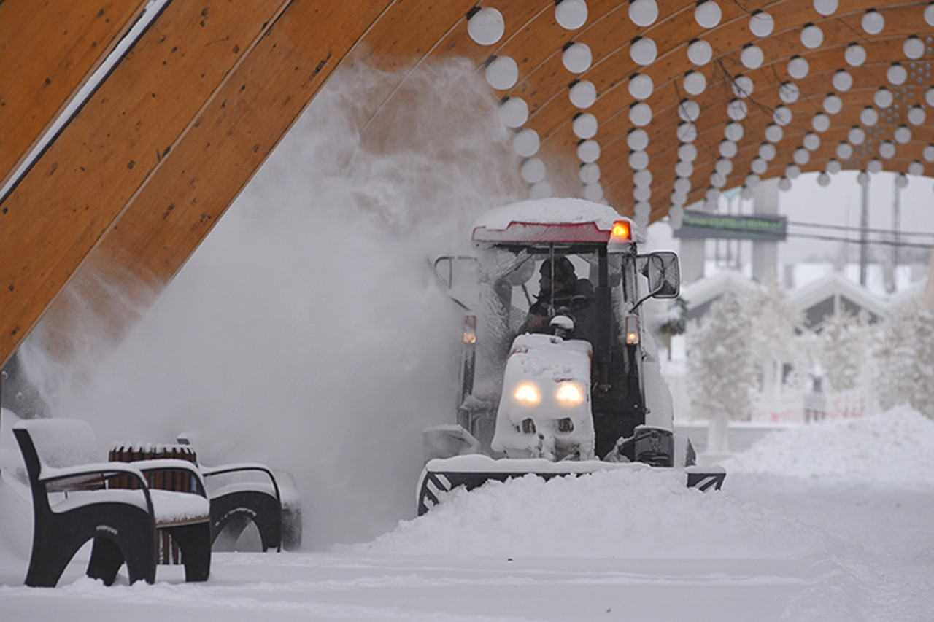
В Москве для уборки снега задействовали более 60 тысяч работников. Об этом жителям Даниловского района сообщили 14 января.
На сайте газеты «Вечерняя Москва» проинформировали, что о погодных условиях, которые сложились в настоящее время в столице, сотрудников городских предприятий оповестили заранее.
Как отметил заместитель мэра Москвы в Правительстве Москвы по вопросам жилищно-коммунального хозяйства и благоустройства Петр Бирюков, за прошедшие восемь часов выпало девять сантиметров снега.
Городские службы мобилизовали на регламентную работу. Еще в столице задействовали около 10 000 единиц техники.

Адрес страницы: http://danilovsky.mos.ru/presscenter/news/detail/9640312.html
Управа Даниловского района города Москвы

